636005381933
磨石软件 安装说明书
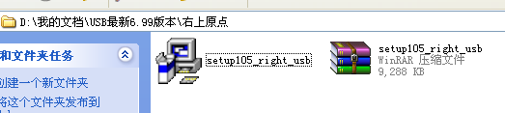
双击setup
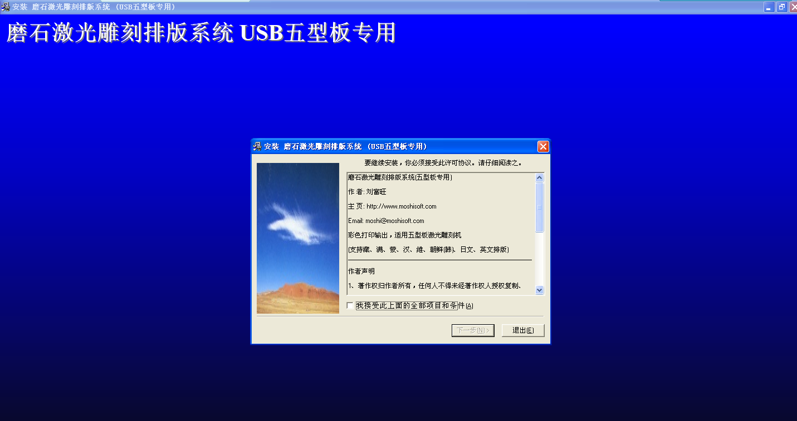
中间点一下接受
下一步
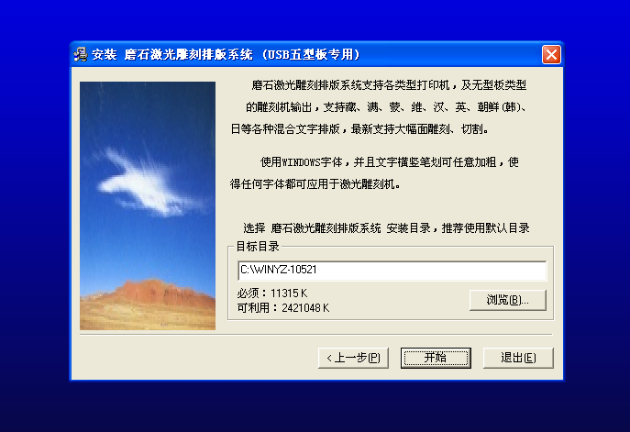
点 开始
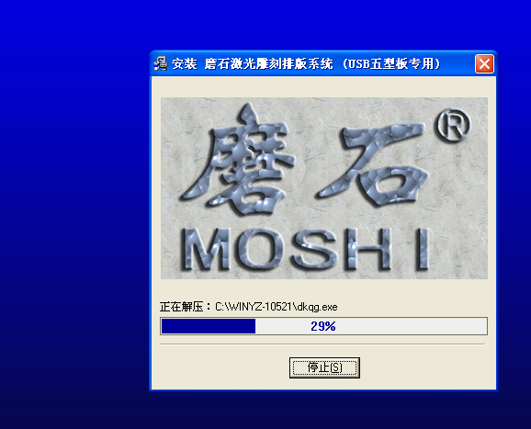
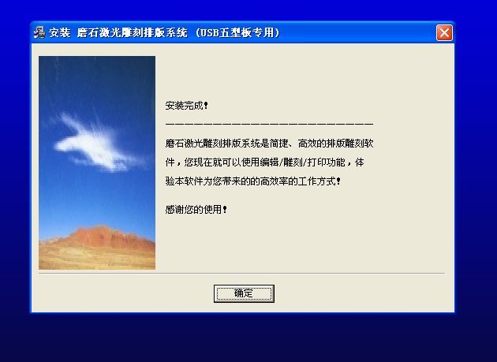
点确定 安装完成
桌面上会显示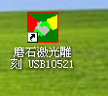
安装完成

